ГБОУ «Новоропская школа-интнернат»
Дистанционное обучение в 7 кассе с 14.11по 18.11 2022-2023 уч. г.
№п\п | Дата | Предмет | Тема урока | Что не6обходимо изучить самостоятельно. Что необходимо выполнить (домашнее задание) | Способ обратной связи.
 |  |  | 21.11.22 г.
1 |  | Русский язык | Значение существительных в речи. | Стр. 74 – 75  Упр. 91, 92 | Эл. почта  alena.elenagusarova@yandex.ru
2 |  | Биология | Стебель. Строение и значение стебля. | Стр.71-73. Прочитать и ответить на вопросы. Списать словарь в тетрадь, сделать зарисовку в тетради (рис. 43). | nadezdaandriyanova@mail.ru
3 |  | ПТО | Шпатлевка под известковую окраску | Стр.65-66 Прочитать текст. Выписать в тетрадь словарь  Ответить на вопросы .задания. | Электронный адрес: nikolj.kireenko.79@yandex.ru
4 |  | ПТО | Обработка подкройной обтачки. | Прочитать текст ,ответить на вопросы,записать словарь в тетрадь,стр.34-35. | Эл.почта medvedevav  1967@mail.ru  89208637719
5 |  | Физкультура | Запрыгивание на препятствие высотой до 40 см. | Приседания 18-20 раз.
6 |  | История | Сыновья князя Святослава. Возвращение Владимира на Русь. | Стр.70-73. Прочитать и ответить на вопросы. Списать словарь в тетрадь. | nadezdaandriyanova@mail.ru
 |  |  | 22.11.22 г.
1 |  | География | Положение на карте. Рельеф и полезные ископаемые. Климат. Водоемы тундры | Стр.49-52 Прочитать. текст. Рассмотреть карту. Ответить на вопросы. Списать в тетрадь вывод | Электронный адрес:lydmila.kireenko@mail.ru
2 |  | Чтение | «Кавказский пленник» Л.Н.Толстой.  2 часть. В плену | Стр. 114 – 115  Самостоятельное чтение | Эл. почта  alena.elenagusarova@yandex.ru
3 |  | Русский язык | Использование существительных для сравнения одного предмета с другим. | Стр. 76 – 77  Упр. 94, 95 | Эл. почта  alena.elenagusarova@yandex.ru
4 |  | Математика | Письменное сложение и вычитание чисел, полученных двумя единицами измерения. | Решение примеров стр 97 № 315,317 | baleva.lud@yandex.ru
5 |  | ПТО | Шпатлевка под клеевую окраску. | Стр. 66-68 Прочитать текст. Выписать в тетрадь словарь  Ответить на вопросы .задания. | Электронный адрес: nikolj.kireenko.79@yandex.ru
6 |  | ПТО | Раскладка лекал на ткани. | Читать практическую работу стр.57-58.,устно ответить на вопросы. | Эл.почта medvedevav  1967@mail.ru  89208637719
7 |  | ФЖК |  |  | nadezdaandriyanova@mail.ru
8 |  | Психомоторика | Конструирование сложных форм предметов («Технический конструктор», мелкие пазлы, оригами). | 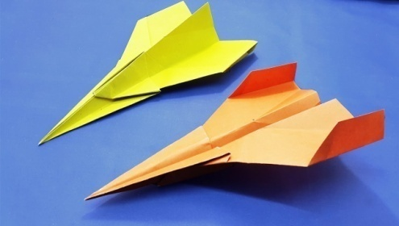  Посмотреть видео: http://www.youtube.com/watch?v=pTGnfxritG8 Сделать из бумаги «Истребитель» в технике оригами. | Электронный адрес:  kalitko.irina@yandex.ru  Мессенджер WhatsApp:  89532935296
 |  |  | 23.11.22 г.
1 |  | История | Князь Владимир Красное солнышко. Крещение Руси. | Стр.73-77. Прочитать и ответить на 1-4 вопросы на стр.78-79.Списать словарь в тетрадь. | nadezdaandriyanova@mail.ru
2 |  | Чтение | «Кавказский пленник» Л.Н.Толстой.  3 часть. Доверие | «Кавказский пленник» Л.Н.Толстой.  3 часть. Доверие | Эл. почта  alena.elenagusarova@yandex.ru
3 |  | ПТО | Шпатлевка под масляную окраску. | Стр. 68-69 Прочитать текст. Выписать в тетрадь словарь  Ответить на вопросы .задания. | Электронный адрес: nikolj.kireenko.79@yandex.ru
4 |  | Математика | Контрольная работа по теме «Сложение и вычитание чисел, полученных при измерении». | Стр. 100 (учебник) | baleva.lud@yandex.ru
5 |  | Физкультура | Прыжки со скакалкой до 5 минут. | Прыжки на скакалке.
6 |  | ПТО | Раскрой ночной сорочки. | Читать текст стр.56.ответить на вопросы,записать словарь. | Эл.почта medvedevav  1967@mail.ru  89208637719
7 |  | ОСЖ | Бандероль. | Учиться подписывать адрес. | Электронный адрес:  elena.s5ergeeva@yandex.ru  Мессенджер WhatsApp:  89208686057
 |  |  | 24.11.22 г.
1 |  | Чтение | «Кавказский пленник» Л.Н.Толстой.  4 часть. Подготовка к побегу | Стр. 119 – 120  Самостоятельное чтение | Эл. почта  alena.elenagusarova@yandex.ru
2 |  | Математика | Умножение и деление на однозначное число чисел, полученных при измерении двумя единицами измерения стоимости, длины,  массы. | Решение задач № 328,331 | baleva.lud@yandex.ru
3 |  | Информатика | Сложение и вычитание чисел в двоичной системе счисления. | Сложить числа в двоичной системе.
4 |  | Русский язык | Род и число существительных. | Стр. 78 – 79  Упр. 97, 98 | Эл. почта  alena.elenagusarova@yandex.ru
5 |  | ОСЖ | Упаковка. | Уметь упаковывать предметы. | Электронный адрес:  elena.s5ergeeva@yandex.ru  Мессенджер WhatsApp:  89208686057
6 |  | Психомоторика | Нахождение отличительных и общих признаков на наглядном материале | Интерактивная игра: ссылка https://infourok.ru/interaktivnaya-igra-najdi-otlichiya-4497969.html  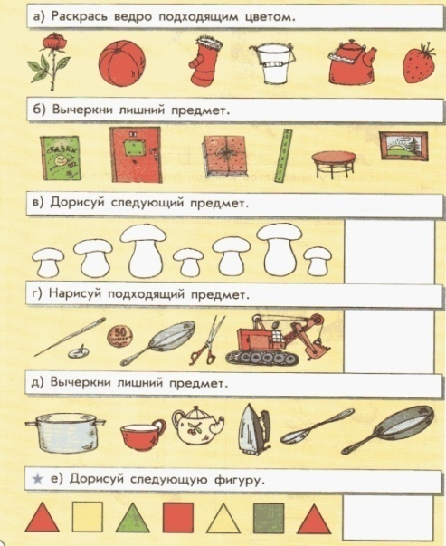  Выполни действия, сохранив общий признак каждой группы предметов. | Электронный адрес:  kalitko.irina@yandex.ru  Мессенджер WhatsApp:  89532935296
7 |  | География | Особенности природы. Растительный мир | Стр.53-55 Прочитать текст. Выписать в тетрадь растения. Ответить на вопросы. | Электронный адрес:lydmila.kireenko@mail.ru
 |  |  | 25.11.22 г.
1 |  | ПТО | Готовые шпатлевочные составы.. Гипсовая шпатлевка «Блик». | Стр. 69- Прочитать текст. Выписать в тетрадь словарь  Ответить на вопросы .задания. | Электронный адрес: nikolj.kireenko.79@yandex.ru
2 |  | ПТО | Подготовка деталей кроя. Сметывание деталей сорочки. | Читать текст практической работ,стр.59-60 записать в тетрадь проверку качества работы. Записать план работы по пошиву ночной рубашки стр.60. | Эл.почта medvedevav  1967@mail.ru  89208637719
3 |  | Биология |  | Стр.73-75. Прочитать и ответить на вопросы.Списать словарь в тетрадь. | nadezdaandriyanova@mail.ru
4 |  | Чтение | «Кавказский пленник» Л.Н.Толстой.  5 часть. Неудачный побег |  | Эл. почта  alena.elenagusarova@yandex.ru
5 |  | Математика | Геометрический материал  Параллелограмм, ромб | Стр 144, упр. 481 | baleva.lud@yandex.ru
6 |  | Русский язык | Различение существительных мужского и женского рода с шипящей на конце (ж,ш,ч,щ). | Стр. 80 – 81  Упр. 100, 101 | Эл. почта  alena.elenagusarova@yandex.ru
7 |  | Физкультура | Подвижные игры; Мяч капитану. | Подъём туловища 15=18 раз.
8 |  | Дефектология | Составление рассказа по картине | 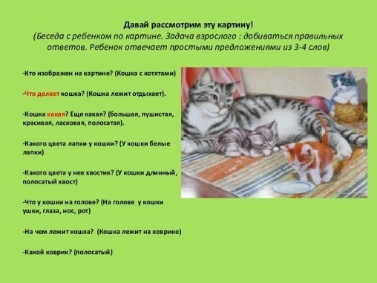  Ответить на вопросы полным ответом и самостоятельно составить рассказпо данной картинке. | Shapovalova31991@mail.ru

